

**О внесении изменения в постановление акимата Южно-Казахстанской области от 3 декабря 2015 года № 365 "Об утверждении регламентов государственных услуг в сфере ветеринарии"**

***Утративший силу***

Постановление акимата Южно-Казахстанской области от 25 сентября 2017 года № 262. Зарегистрировано Департаментом юстиции Южно-Казахстанской области 10 октября 2017 года № 4228. Утратило силу постановлением акимата Туркестанской области от 30 июня 2020 года № 142

      Сноска. Утратило силу постановлением акимата Туркестанской области от 30.06.2020 № 142 (вводится в действие по истечении десяти календарных дней после дня его первого официального опубликования).

      В соответствии с пунктом 2 статьи 27 Закона Республики Казахстан от 23 января 2001 года "О местном государственном управлении и самоуправлении в Республике Казахстан", приказом Заместителя Премьер-Министра Республики Казахстан - Министра сельского хозяйства Республики Казахстан от 24 июня 2016 года № 281 "О внесении изменений и дополнения в некоторые приказы Министра сельского хозяйства Республики Казахстан", зарегистрированного в Реестре государственной регистрации нормативных правовых актов за № 14109, акимат Южно-Казахстанской области **ПОСТАНОВЛЯЕТ:**

      1. Внести в постановление акимата Южно-Казахстанской области от 3 декабря 2015 года № 365 "Об утверждении регламентов государственных услуг в сфере ветеринарии" (зарегистрировано в Реестре государственной регистрации нормативных правовых актов за № 3487, опубликовано 11 января 2016 года в газете "Южный Казахстан") следующее изменение:

      приложение 2 "Регламент государственной услуги "Выдача ветеринарной справки" изложить в новой редакции согласно приложению к настоящему постановлению.

      2.аГосударственному учреждению "Аппарат акима Южно-Казахстанской области" в порядке, установленном законодательными актами Республики Казахстан, обеспечить:

      1) направление настоящего постановления на официальное опубликование в периодических печатных изданиях, распространяемых на территории Южно-Казахстанской области, а также в Республиканский центр правовой информации для включения в эталонный контрольный банк нормативных правовых актов Республики Казахстан;

      2) размещение настоящего постановления на интернет-ресурсе акимата Южно-Казахстанской области.

      3. Настоящее постановление вводится в действие по истечении десяти календарных дней после дня его первого официального опубликования.

      4.аКонтроль за исполнением настоящего постановления возложить на заместителя акима области Джамалова Б.С.

|  |  |
| --- | --- |
| *Аким области* | *Ж. Туймебаев* |
| *Сатыбалды Д.А.* |
| *Тургумбеков А.Е.* |
| *Бокенбаев Ж.К.* |
| *Джамалов Б.С.* |
| *Садыр Е.А.* |
| *Садибеков У.* |
| *Сабитов А.С.* |

|  |  |
| --- | --- |
|  | Приложение к постановлению акимата Южно-Казахстанской области от "25" сентября 2017 года № 262 |
|  | Приложение 2 к постановлению акимата Южно-Казахстанской области от 3 декабря 2015 года № 365 |

**Регламент**  
**государственной услуги "Выдача ветеринарной справки"**

**Раздел 1. Общие положения**

      1. Государственная услуга "Выдача ветеринариной справки" (далее – государственная услуга) оказывается государственными ветеринарными организациями, созданными местными исполнительными органами (далее – услугодатель).

      Прием заявления и выдача результата оказания государственной услуги осуществляются через:

      1) канцелярию услугодателя;

      2) веб-портал "электронного правительства" www.egov.kz, www.elicense.kz (далее – портал)".

      2. Форма оказания государственной услуги – электронная (частично автоматизированная) или бумажная.

      3. Результат оказания государственной услуги – ветеринарная справка, либо мотивированный ответ об отказе в бумажном виде в оказании государственной услуги в случаях и по основаниям, предусмотренным пунктом 10 cтандарта государственной услуги "Выдача ветеринарной справки", утвержденного приказом Министра сельского хозяйства Республики Казахстан от 6 мая 2015 года № 7-1/418 (далее – Стандарт).

**Раздел 2. Описание порядка действий структурных подразделений (работников) услугодателя в процессе оказания государственной услуги**

      4. Основанием для начала процедуры (действия) по оказанию государственной услуги является обращение услугополучателя (либо его представителя по доверенности) с пакетом документов, согласно пункту 9 Стандарта.

      5. Содержание каждой процедуры (действия), входящей в состав процесса оказания государственной услуги, длительность его выполнения:

      1) работник канцелярии услугодателя осуществляет прием и регистрацию документов, выдает услугополучателю копию заявления с отметкой о регистрации с указанием даты и времени приема пакета документов, направляет документы руководителю услугодателя. Длительность – не более 15 (пятнадцать) минут. Результат – направление документов руководителю услугодателя;

      2) руководитель услугодателя рассматривает документы и определяет ответственного исполнителя услугодателя. Длительность – не более 15 (пятнадцать) минут. Результат – определение ответственного исполнителя;

      3) ответственный исполнитель услугодателя на основании представленных документов проводит ветеринарный осмотр животного, продукции и сырья животного происхождения, исходя из наличия ветеринарного паспорта и индивидуального номера животного и сведений о животных, имеющихся в базе данных по идентификации сельскохозяйственных животных или выписки из нее, при этом на момент обращения услугополучателя учитывается эпизоотическая ситуация на территории соответствующей административно-территориальной единицы, оформляет справку. Длительность – в течение дня обращения. Результат – оформление справки;

      4) работник канцелярии услугодателя выдает справку. Длительность – не более 30 (тридцать) минут. Результат – выдача результата оказания государственной услуги услугополучателю.

**Раздел 3. Описание порядка взаимодействия структурных подразделений (работников) услугодателя в процессе оказания государственной услуги**

      6. Перечень структурных подразделений (работников) услугодателя, которые участвуют в процессе оказания государственной услуги:

      1) работник канцелярии услугодателя;

      2) руководитель услугодателя;

      3) ответственный исполнитель услугодателя.

      7. Описание последовательности процедур (действий) между структурными подразделениями (работниками) с указанием длительности каждой процедуры (действия) приведены в пункте 5 раздела 2 настоящего регламента.

**Раздел 4. Описание порядка взаимодействия с Государственной корпорацией "Правительство для граждан" и (или) иными услугодателями, а также порядка использования информационных систем в процессе оказания государственной услуги**

      8. Чтобы получить государственную услугу через Портал услугополучатель должен:

      1) войти на Портал;

      2) выбрать государственную услугу;

      3) зарегистрироваться, авторизоваться посредством индивидуального идентификационного номера или бизнес-идентификационного номера, электронно - цифровой подписи (далее – ЭЦП);

      4) заказать государственную услугу "онлайн";

      5) заполнить поля электронного запроса и при необходимости прикрепить пакет документов в электронном виде согласно перечню, предусмотренному пункте 9 Стандарта;

      6) после проверки выходного документа услугополучателю необходимо поставить ЭЦП. После подписи заявление автоматически поступает услугодателю;

      7) после регистрации поступившего заявления услугодателем, в личном кабинете услугополучателя статус заявления автоматически меняется. С момента регистрации заявления в сроки, установленные пунктом 4 Стандарта услугодатель должен выдать результат;

      8) при положительном результате в личном кабинете услугополучателя статус заявления меняется на "Удовлетворительно". После чего услугополучатель может скачать результат;

      9) при отрицательном результате в личном кабинете услугополучателя статус заявления меняется на "Отказано". После чего он может скачать письмо на бланке услугодателя с мотивированным отказом.

      Описание порядка обращения и последовательности процедур (действий) услугодателя и услугополучателя при оказании государственной услуги через Портал в виде диаграммы указано в приложению 1 к настоящему регламенту.

      Справочник бизнес-процессов оказания государственной услуги указан в приложению 2 к настоящему регламенту.

|  |  |
| --- | --- |
|  | Приложение 1 к регламенту государственной услуги "Выдача ветеринарной справки" |

**Диаграмма функционального взаимодействия при оказании государственной услуги через портал**

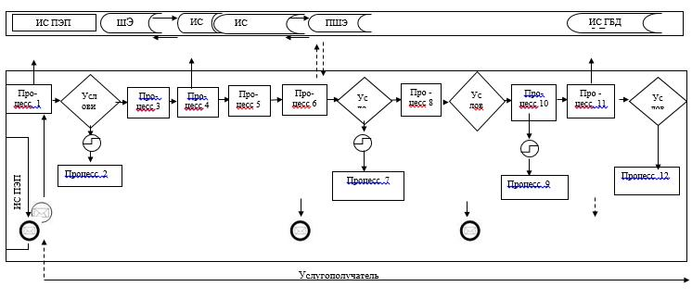

**Условные обозначения**

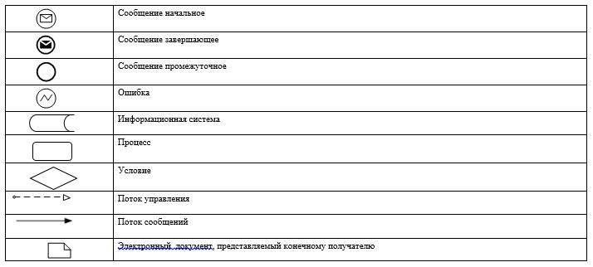

|  |  |
| --- | --- |
|  | Приложение 2 к регламенту государственной услуги "Выдача ветеринарной справки" |

**Справочник бизнес-процессов оказания государственной услуги**

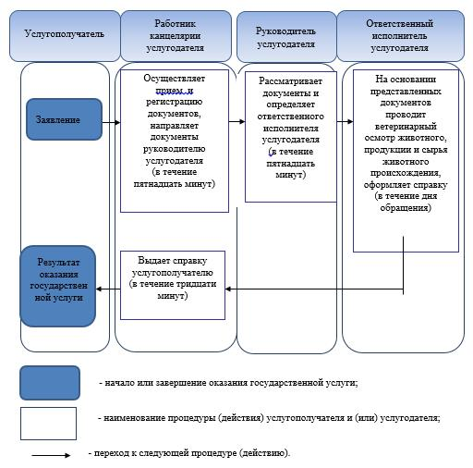

© 2012. РГП на ПХВ «Институт законодательства и правовой информации Республики Казахстан» Министерства юстиции Республики Казахстан